**学校2019年“七一”表彰暨教职工大会顺利召开**

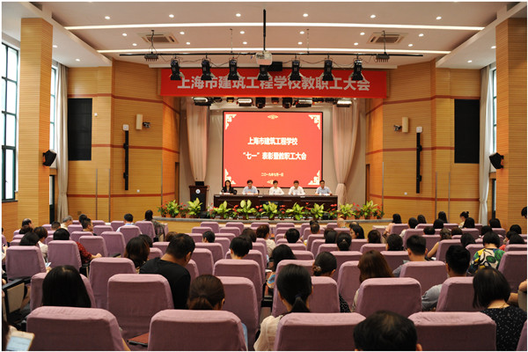

7月1日，上海市建筑工程学校“七一”表彰暨教职工大会在报告厅顺利召开，学校领导班子成员、全体教职工出席会议，会议由学校党委副书记何光主持。

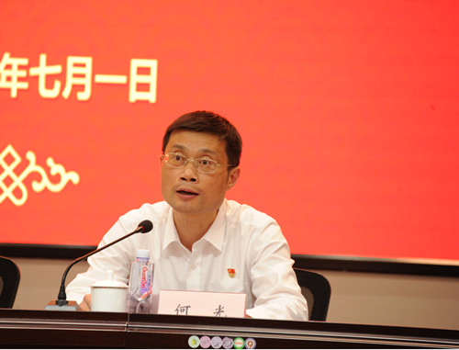

何书记表示2019上半年，学校在市教卫工作党委、城建学院党委的正确领导下，以习近平新时代中国特色社会主义思想为指导，深入贯彻落实党的十九大精神，取得了不少新、突破，里面融入了学校全体教职工的努力与心血，谨代表学校领导班子感谢大家的辛勤付出。

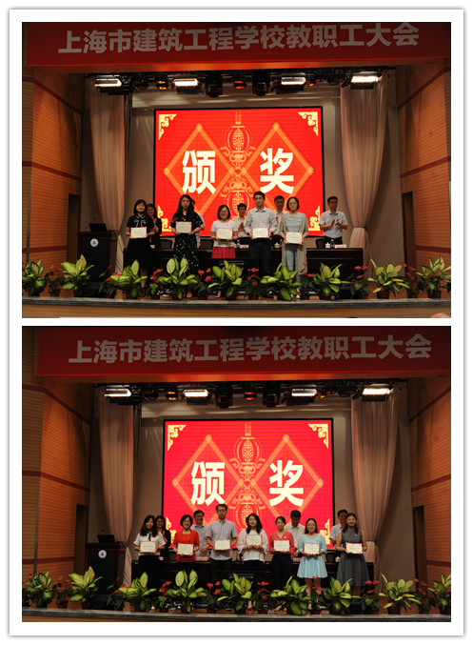

7月1日是中国共产党成立98周年的纪念日，值此佳际，学校表彰了党内先进。学校党委副书记、纪委书记周学军宣读了《上海城建职业学院党内先进名单》，副校长张永辉宣读了《上海市建筑工程学校党内先进名单》，学校领导为受表彰的集体与个人领奖。

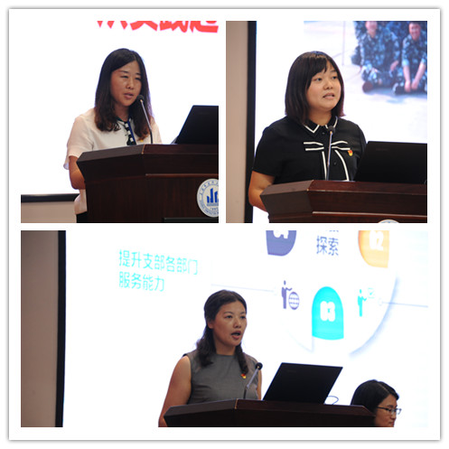

先进代表进行发言，她们从党员身份出发，立足于教育教学及服务工作的实际，向大家展示了如何在工作实际中做好为人民服务。上海城建职业学院、上海市建筑工程学校先进基层党组织第一党支部支部书记金燕艳同志发言，她讲述了第一党支部的“党建+服务”模式，在提高支部党员服务意识的同时，也进一步提升了支部的凝聚力，将“不忘初心，牢记使命”的意识融入党员的血脉中。上海城建职业学院、上海市建筑工程学校优秀共产党员张剑同志发言，她从一人多角色角度出发，表达了在角色担当中，努力发掘自身的潜能，提高干事热情，如何将不可能变成可能。上海市建筑工程学校优秀共产党员江艳同志发言，她用质朴的语言诠释着党员在平凡岗位上的“奉献”与“责任”，用“心”坚守，等待“花”开，为学校的基础文化课教育、班主任工作贡献着力量。

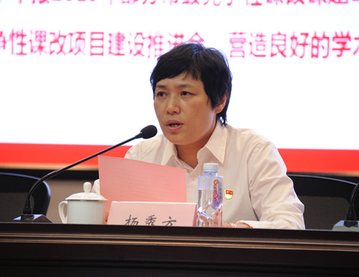

学校党委书记、校长杨秀方作学校2019年上半年党政工作总结、介绍2019年下半年党政工作要点。杨校长从紧抓党建工作不放松，确保党建与业务工作互促共融；紧抓教学工作不放松，确保内涵建设稳步提升；紧抓学生工作不放松，确保德育质量不断优化；紧抓综治工作不放松，确保教育事业协调发展等四个方面详细回顾了学校2019年上半年的成绩。同时，杨校长从狠抓学习固根本，强化思想理论武装；抓好队伍促校风，坚定不移全面从严治党；锤炼内功强素质，提升党建工作质量；深化改革求突破，推进专业课程建设；夯实基础激发活力，优化师资队伍建设；搭建团队起示范，构建全方位育人体系；总结经验重建设，全面推进综合治理工作等七个方面介绍了下半年的工作设想。

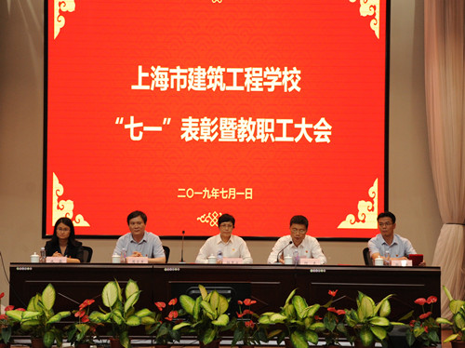

学校明年将迎来甲子华诞，学校全体教职工更要传承老一代建校人的光荣传统，永怀赤子之心，永葆奋斗激情，不忘初心，牢记使命，以更加坚定的信心、更加昂扬的斗志、更加务实的作风，为学校教育改革发展事业而拼搏。